Protestantse Gemeenten
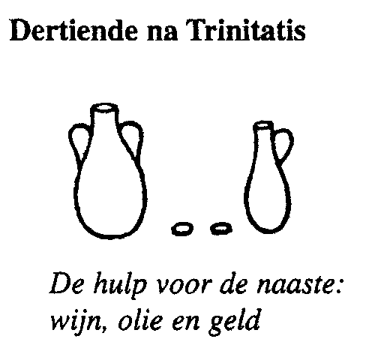
Slochteren & De Woldkerken

Zondag 29 augustus 2021 - 13e zondag na ‘Trinitatis’
11e zondag van de zomer

Dienst in de Schildwolder kerk

Voorganger: ds. Harry Eringa

Organist: dhr. Klaas Hinrichs

Welkom

Stilte / drempelgebed

Votum en groet

Intochtslied: Psalm 103: 5

Zoals een vader liefdevol zijn armen
slaat om zijn kind, omringt ons met erbarmen
God onze Vader, want wij zijn van Hem.
Hij die ons zelf uit aarde heeft genomen,
Hij weet, dat wij, uit stof aan ’t licht gekomen,
slechts leven op de adem van zijn stem.

Gebed om de nood der wereld/ Gods ontferming

Glorialied: Lied 299j : 3 en 4
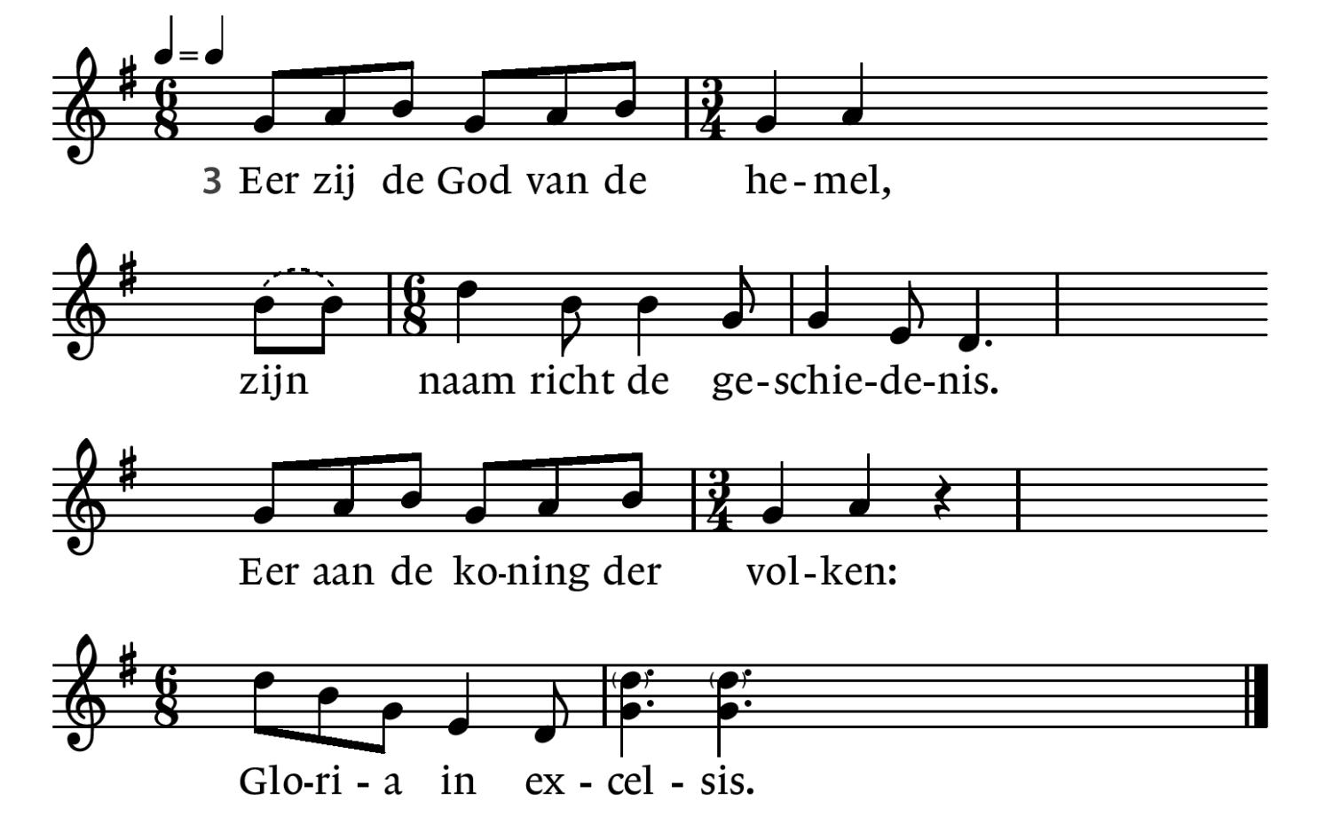

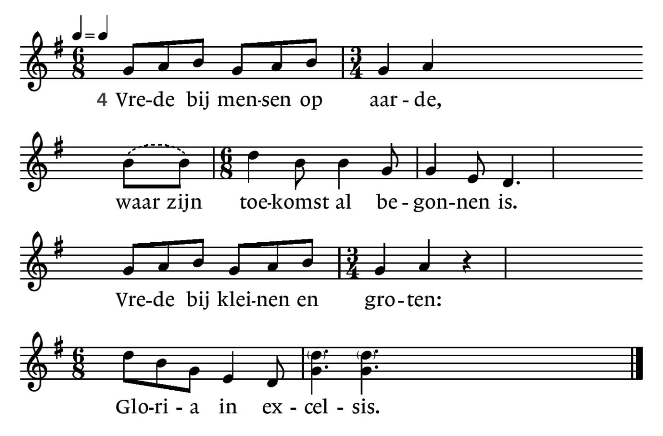

3. Eer zij de God van de hemel,
zijn Naam richt de geschiedenis.
Eer aan de Koning der volken:
Gloria in excelsis.

4. Vrede bij mensen op aarde,
waar zijn toekomst al begonnen is.
Vrede bij kleinen en groten:
Gloria in excelsis.

Gebed opening Schriften

(Evt. Verhaal van Mirjam en Micha)

Lezing 1: Zacharia 8 : 4 - 8 en 20 - 23

⁴Dit zegt de HEER van de hemelse machten: Opnieuw zullen er op de pleinen van Jeruzalem oude mensen zitten, steunend op hun stok vanwege hun hoge leeftijd, ⁵en de straten zullen krioelen van de spelende kinderen. ⁶Dit zegt de HEER van de hemelse machten: Ook al lijkt het jullie, die van dit volk nog over zijn, nu onmogelijk, waarom zou het voor mij onmogelijk zijn? – spreekt de HEER van de hemelse machten.
⁷Dit zegt de HEER van de hemelse machten: Ik zal mijn volk bevrijden uit het land waar de zon opkomt en het land waar de zon ondergaat ⁸en hen naar Jeruzalem brengen. Daar zullen ze wonen. Zij zullen mijn volk zijn en ik hun God, in onwankelbare trouw.

²⁰Dit zegt de HEER van de hemelse machten: Er zullen opnieuw mensen komen uit allerlei landen en steden. ²¹De inwoners van de ene stad zullen naar de volgende stad gaan en zeggen: “Ga met ons mee. Wij zijn op weg om eer te bewijzen aan de HEER van de hemelse machten en zijn gunst af te smeken.”
²²Grote en machtige volken zullen naar Jeruzalem komen om daar de HEER van de hemelse machten te vereren en zijn gunst af te smeken. ²³En dit zegt de HEER van de hemelse machten: Als die tijd is gekomen, zullen tien mannen uit volken met verschillende talen een Joodse man bij de slip van zijn mantel grijpen met de woorden: “Wij willen ons bij u aansluiten, want we hebben gehoord dat God bij u is.”’
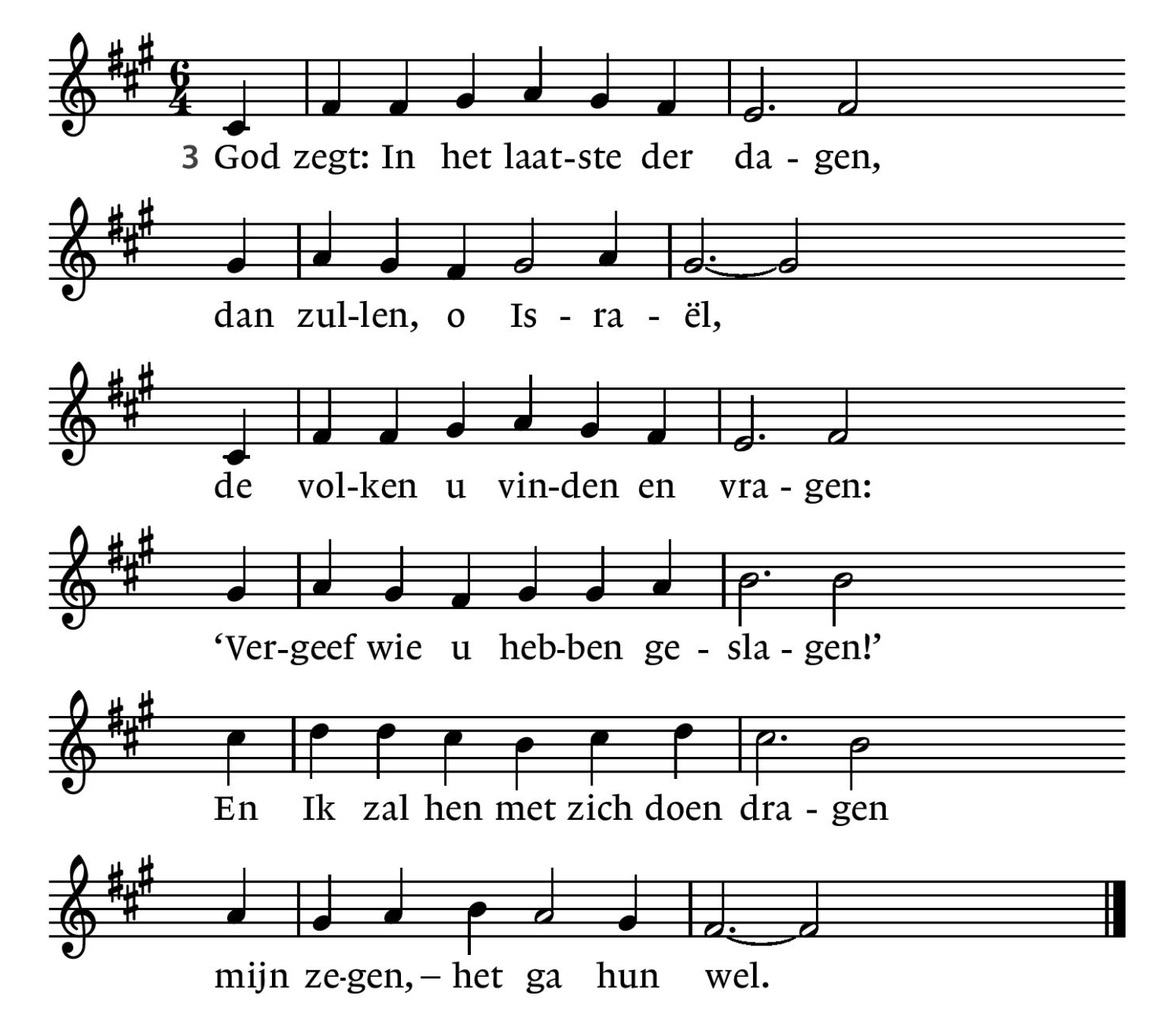
Lied 770 : 3 en 4

3. God zegt: In het laatste der dagen,
dan zullen, o Israël,
de volken u vinden en vragen:
‘Vergeef wie u hebben geslagen!’
En Ik zal hen met zich doen dragen
mijn zegen, – het ga hun wel.

4. Eens zullen de volken u eren,
o volk dat Ik heb gesticht;
eens zullen die ’t aardrijk regeren
tot Mij en elkaar zich bekeren, –
dan wordt in mijn stad, spreekt de Here,
’t verzoeningsmaal aangericht.

Lezing 2: Marcus 8 : 22 - 26

²²Ze kwamen in Betsaïda. Er werd een blinde bij hem gebracht, en men smeekte hem om de man aan te raken. ²³Hij pakte de blinde bij de hand en bracht hem buiten het dorp. Hij deed wat speeksel op zijn ogen, legde er zijn handen op en vroeg: ‘Ziet u iets?’ ²⁴Hij begon weer te zien en zei: ‘Ik zie mensen, het zijn net bomen, maar ze lopen rond.’
²⁵Daarna legde hij weer zijn handen op de ogen van de blinde. Deze sperde zijn ogen open en genas; hij zag alles nu heel helder. ²⁶Hij stuurde hem naar huis met de waarschuwing: ‘Ga het dorp niet in!’

Lied 534

1. Hij die de blinden weer liet zien,
hun ogen kleur liet ondervinden
is zelf het licht dat ruimte geeft:
ons levenslicht, de Zoon van God.

2. Hij die de lammen lopen liet
hun dode krachten deed ontvlammen
is zelf de weg tot waar geluk:
ons levenspad, de Zoon van God.

3. Hij die de armen voedsel gaf
met overdaad hen kwam verwarmen
is zelf het brood dat honger stilt:
ons levensbrood, de Zoon van God.
4. Hij die de doven horen deed
hun eigen oren deed geloven
is zelf het woord dat waarheid spreekt:
het levend woord, de Zoon van God.

Overdenking

Lied 909 : 1 en 3

1. Wat God doet, dat is welgedaan,
zijn wil is wijs en heilig.
’k Zal aan zijn hand vertrouwend gaan,
die hand geleidt mij veilig.
In nood is mij
zijn trouw nabij.
Ja Hij, de Heer der Heren,
blijft eeuwig wijs regeren.

3. Wat God doet, dat is welgedaan,
daar laat ik het bij blijven.
Al moet ik door de engten gaan
waar mij de dood zal drijven –
als God mij leidt
kan ik de tijd
van duisternis verdragen:
ik zal zijn licht zien dagen.
Mededelingen: o.a. Activiteiten op 4 september wandelen en 8 september bijbelstudiegroep senioren en natuurlijk 12 september Startzondag (aanmelden 3 september!).

Gebeden

Slotlied: Lied 416 : 2 en 4

2. Ga met God en Hij zal met je zijn:
bij gevaar, in bange tijden,
over jou zijn vleugels spreiden.
Ga met God en Hij zal met je zijn.

4. Ga met God en Hij zal met je zijn
tot wij weer elkaar ontmoeten,
in zijn naam elkaar begroeten.
Ga met God en Hij zal met je zijn.

Zegen

